Лабораторная работа №9

Командная оболочка Midnight Commander

Мухин Тимофей Владимирович

Содержание

# 1 Цель работы

Освоение основных возможностей командной оболочки Midnight Commander. Приобретение навыков практической работы по просмотру каталогов и файлов; манипуляции с ними.

# 2 Выполнение лабораторной работы

1. Изучаем информацию о mc, вызвав man mc

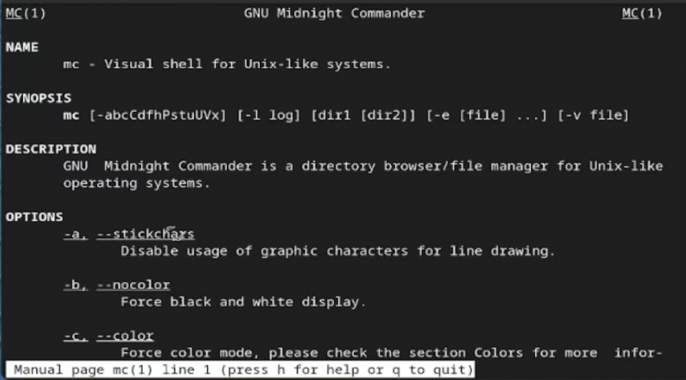

Рис. 1: Изучаем информацию о mc

1. Запускаем mc. Изучаем структуру и меню

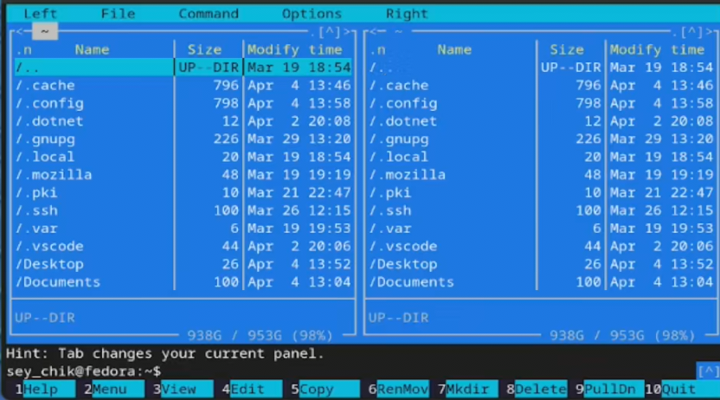

Рис. 2: Запускаем mc

1. Выполняем несколько операций в mc, используя управляющие клавиши (операции с панелями; выделение/отмена выделения файлов, копирование/перемещение файлов, получение информации о размере и правах доступа на файлы и/или каталоги)

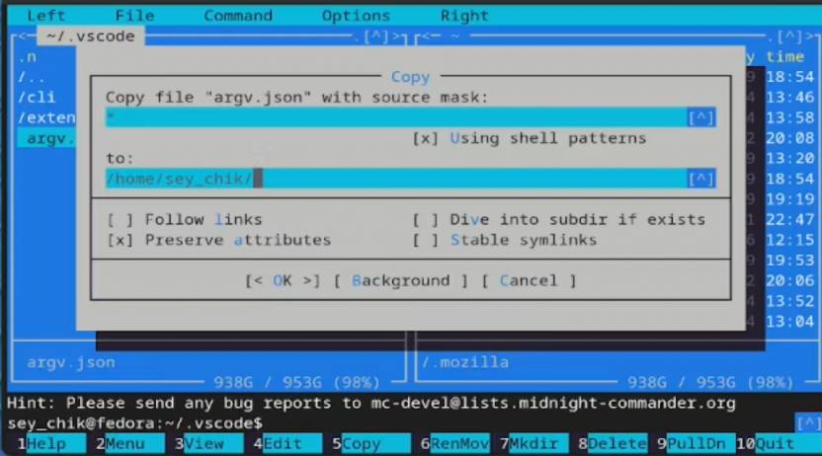

Рис. 3: Операции в mc

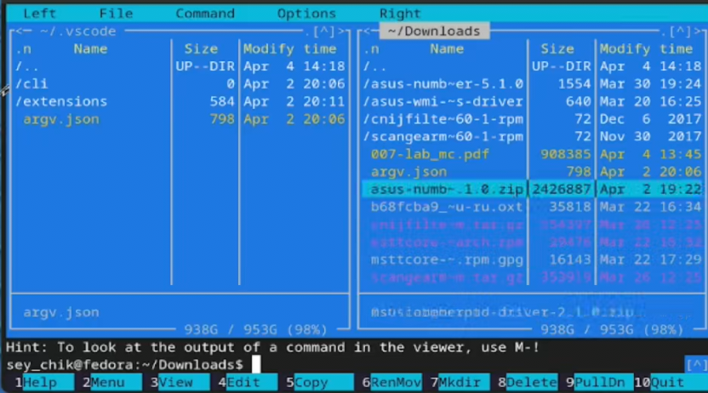

Рис. 4: Операции в mc

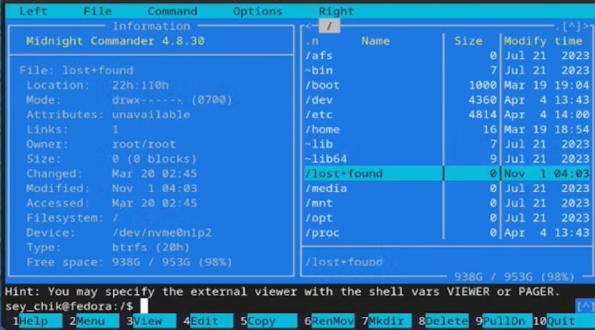

Рис. 5: Операции в mc

1. Выполняем основные команды левой или правой панели

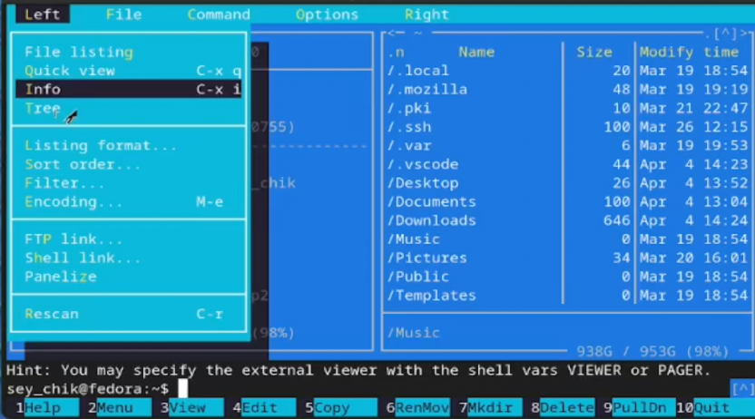

Рис. 6: Операции в mc

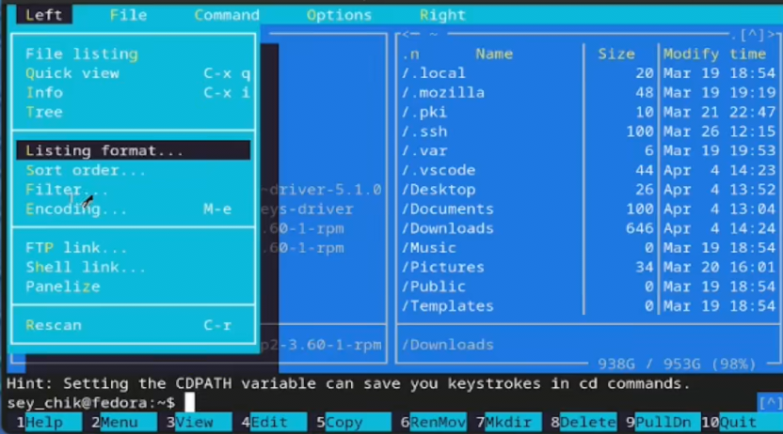

Рис. 7: Операции в mc

1. Используя возможности подменю Файл выполняем:

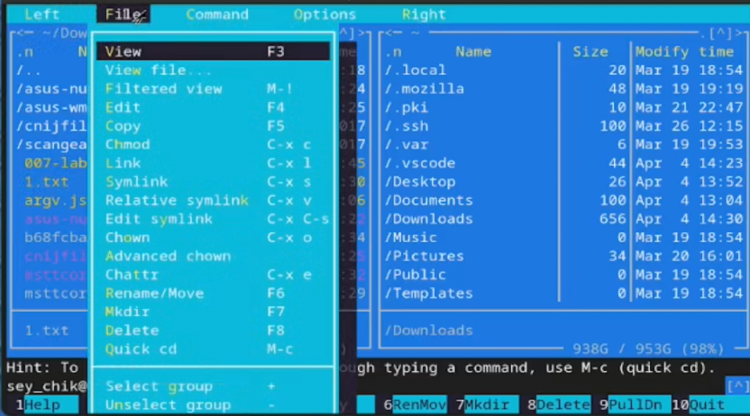

Рис. 8: Операции в mc

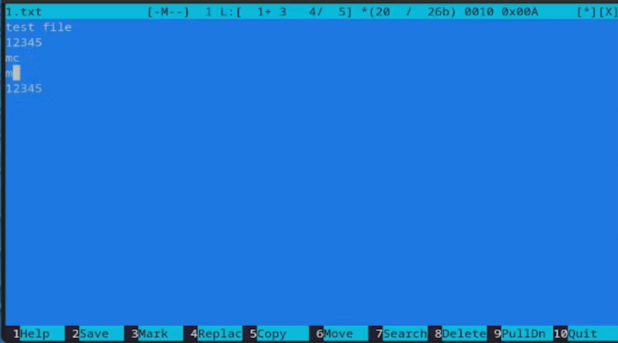

Рис. 9: Просмотр содержимого текстового файла и его редактирование

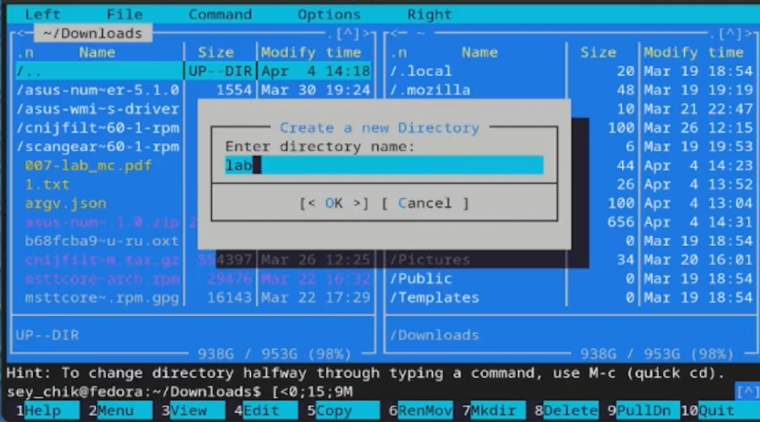

Рис. 10: Создание каталога

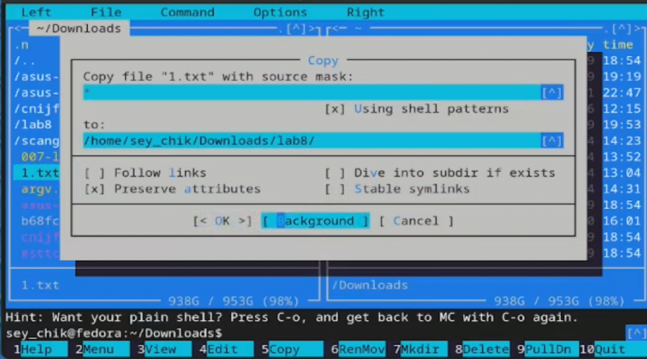

Рис. 11: Копирование файлов в созданный каталог

1. С помощью подменю команда осуществляем:

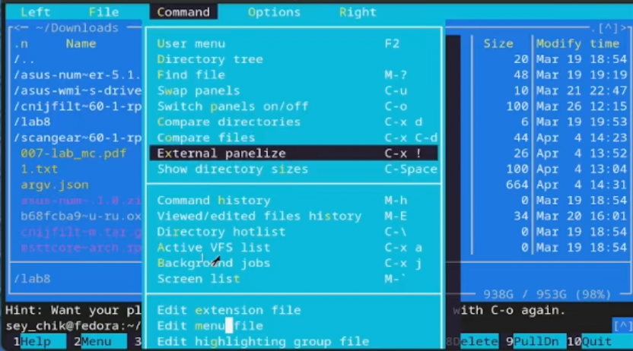

Рис. 12: Операции в mc

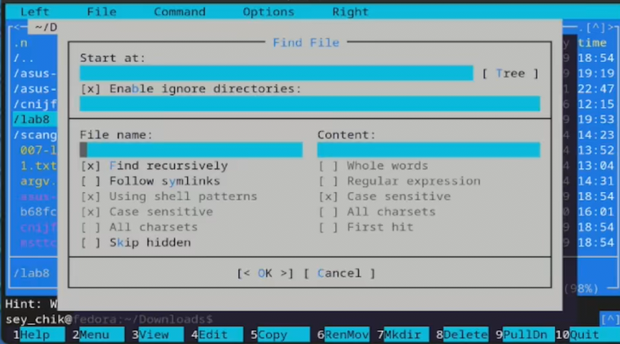

Рис. 13: Поиск в файловой системе файла

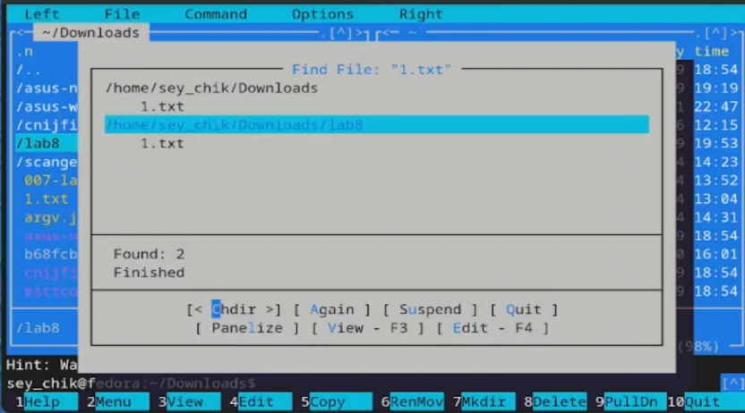

Рис. 14: Поиск в файловой системе файла с заданными условиями

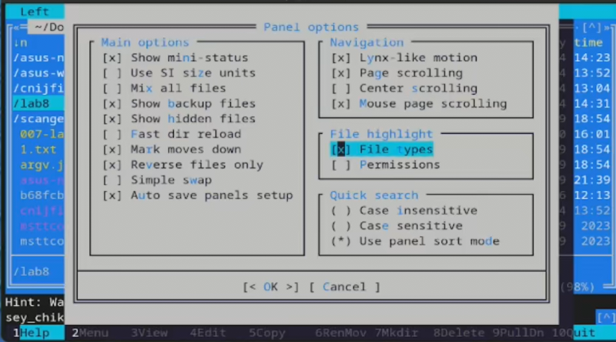

Рис. 15: Анализ файла меню и файла расширений, опций

# 3 Задание по встроенному редактору mc

1. Создаем текстовый файл и открываем его с помощью встроенного в mc редактора

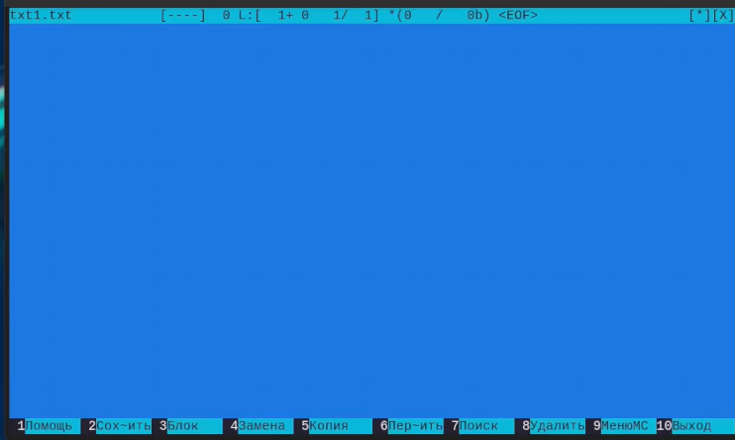

Рис. 16: Открытие файла в редакторе mc

1. Вставляем в открытый файл небольшой фрагмент текста, скопированный из любого другого файла

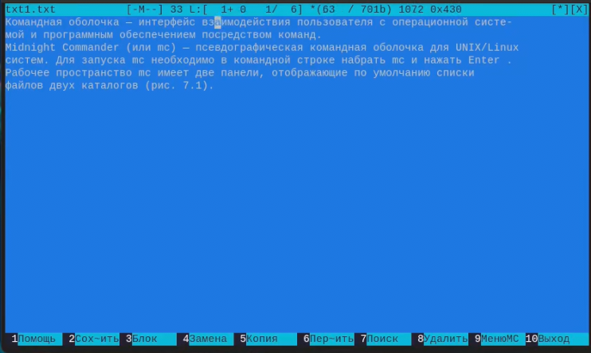

Рис. 17: Вставка текста в файл

1. Делаем с текстом следующие манипуляции:

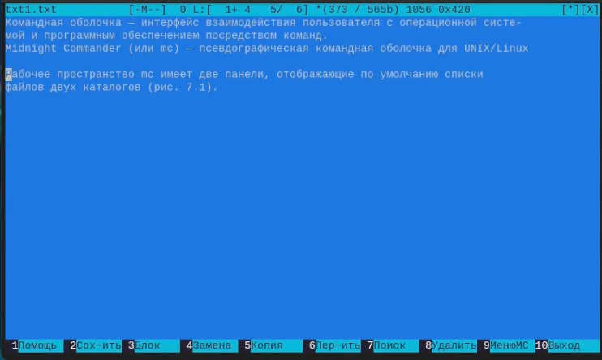

Рис. 18: Удаление строки текста

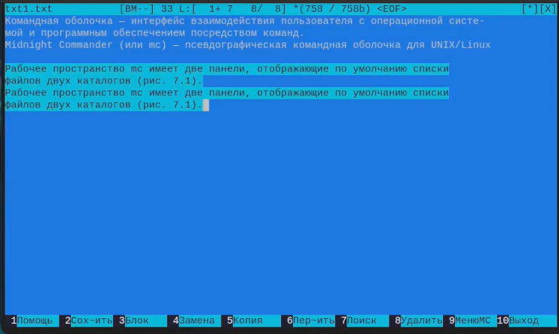

Рис. 19: Выделение фрагмента текста и копирование на новую строку

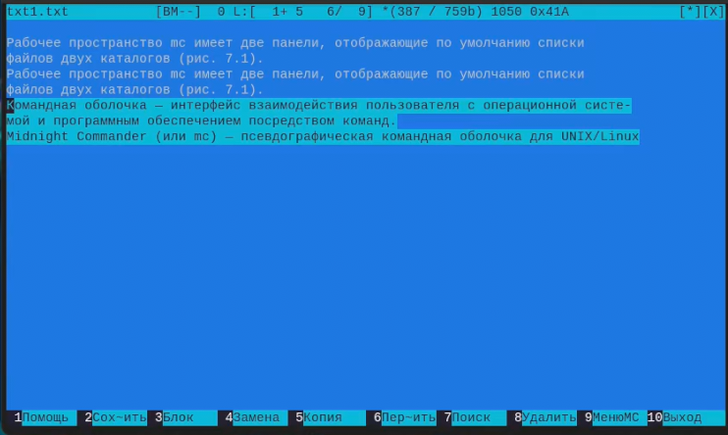

Рис. 20: Выделение фрагмента текста и перенос на новую строку

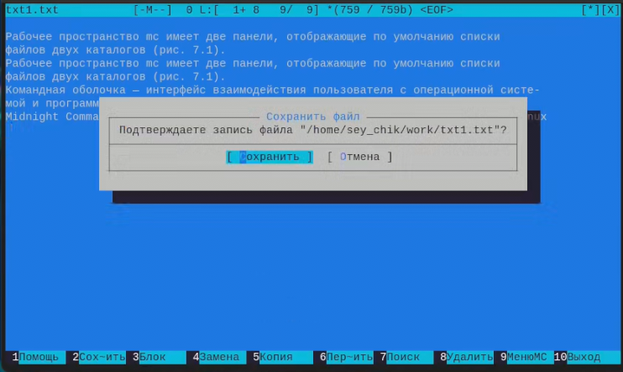

Рис. 21: Сохранение файла

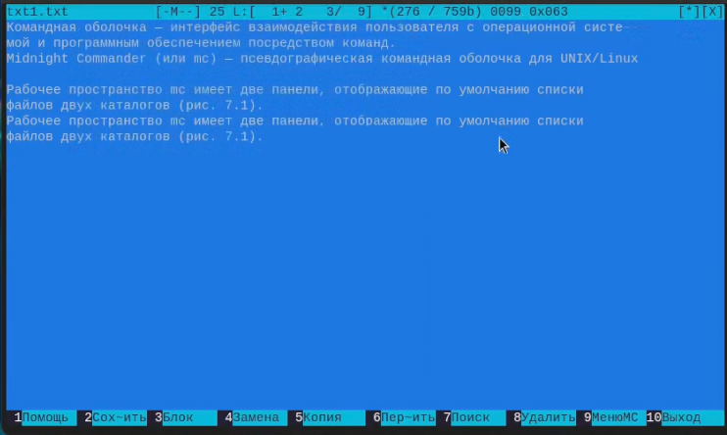

Рис. 22: Отмена последнего действия

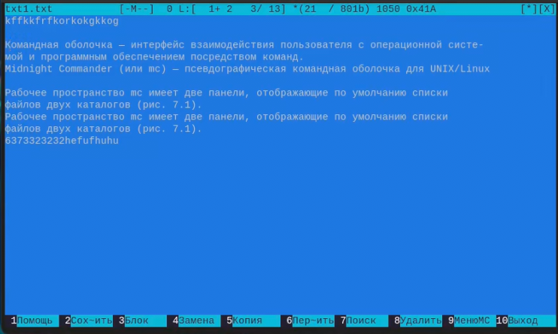

Рис. 23: Переход в конец файла, переход в начало файла

1. Открываем файл с исходным текстом на языке C/C++, включаем подсветку синтаксиса

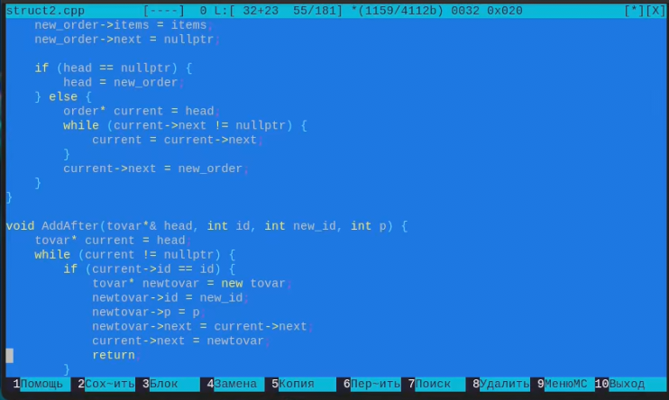

Рис. 24: Открытие файла в редакторе mc

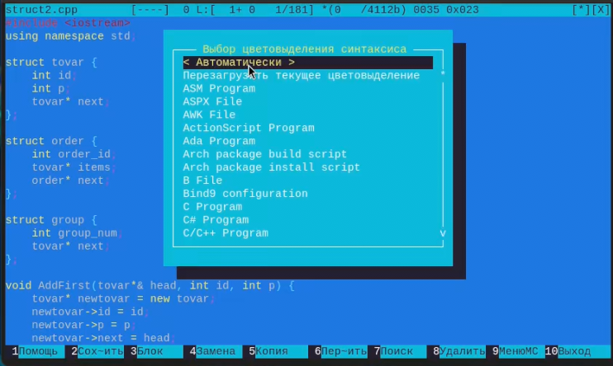

Рис. 25: Подсветка синтаксиса в редакторе mc

# 4 Контрольные вопросы

Давайте ответим на каждый из вопросов по Midnight Commander (mc):

1. **Режимы работы в mc**:
   * **Панельный режим**: Позволяет просматривать содержимое каталогов и выполнять операции с файлами в двух панелях одновременно.
   * **Режим командной строки**: Позволяет вводить команды непосредственно в командной строке mc.
2. **Операции с файлами**:
   * **Shell/Командная строка**: Создание, удаление, переименование файлов и директорий, изменение прав доступа и другие операции.
   * **Меню mc (комбинации клавиш)**: Аналогичные операции, доступные через горячие клавиши, такие как создание файла (F4), удаление файла (F8), переименование файла (F6) и т. д.
3. **Структура меню левой (или правой) панели**:
   * **Файлы/Директории**: Просмотр содержимого текущего каталога.
   * **Команды**: Выполнение команд и операций над файлами.
   * **Настройки**: Настройка параметров mc и внешнего вида.
4. **Структура меню “Файл” mc**:
   * **Открыть**: Открытие файла во встроенном или внешнем редакторе.
   * **Скопировать/Переместить/Удалить**: Операции над файлами.
   * **Создать**: Создание нового файла или директории.
   * **Архивация/Распаковка**: Работа с архивами.
   * **Свойства**: Просмотр и изменение свойств файла или директории.
5. **Структура меню “Команда” mc**:
   * **Ввод команды**: Ввод и выполнение произвольной команды.
   * **Команды панели**: Выполнение команд, связанных с текущим файлом или директорией.
6. **Структура меню “Настройки” mc**:
   * **Опции панелей**: Настройка внешнего вида и поведения панелей.
   * **Опции обзора**: Настройка режима просмотра файлов.
   * **Опции редактора**: Настройка параметров встроенного редактора.
7. **Встроенные команды mc**:
   * **cd**: Смена текущего каталога.
   * **mkdir**: Создание новой директории.
   * **rm**: Удаление файлов и директорий.
   * **mv**: Перемещение или переименование файлов.
   * **chmod**: Изменение прав доступа к файлам.
8. **Команды встроенного редактора mc**:
   * **F2**: Сохранение файла.
   * **F3**: Просмотр файла.
   * **F4**: Редактирование файла.
9. **Средства mc для создания пользовательских меню**:
   * Встроенные возможности mc позволяют создавать пользовательские меню и назначать им команды для выполнения определенных действий.
10. **Средства mc для выполнения действий, определяемых пользователем**:
    * Встроенные команды позволяют пользователю выполнять различные операции с файлами и директориями в соответствии с их потребностями и предпочтениями.

# 5 Выводы

В ходе выполнения работы освоил основные возможности командной оболочки Midnight Commander.